结构

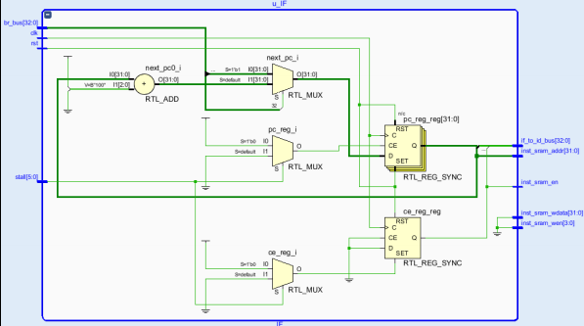

接口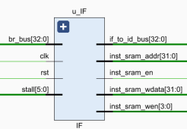

Clk 时钟信号

Rst 复位

Stall控制暂停信号

Br_bus 分支跳转指令

if_to_id_bus IF 段发给 ID 段的数据

inst_sram_en 指令寄存器的读写使能信号

inst_sram_wen 指令寄存器的写使能信号

inst_sram_addr 指令寄存器的地址，用来寻找指令的存放的位 置

inst_sram_wdata 指令寄存器的数据，用来存放数据

分析

IF 段输入时钟信号、复位信号，如果复位信号为真，就将 pc 的值置为复位

的值。输入的 stall 暂停信号是由 CTRL 段发出的，其主要目的就是在流水线暂 停时，IF 段通过识别 stall 来暂停指令延迟槽，使得下一条的 pc 值仍等于当前的 PC 值，使得 IF 段暂停一个时钟周期。br_bus 为 ID 段发出的跳转指令的

信号，为是否跳转和要跳转的地址的值。在 IF 段若判断到需要跳转，则把

next_pc 值调成为需要跳转的地址值。在没有暂停和跳转发生的正常的情况

下，reg_pc 值为当前的 next_pc 的值，同时 next_pc 值加上 4。最后将 reg_pc

的地址发给指令内存，从指令内存中得到相应的 pc 地址对应的值并发给 ID

段